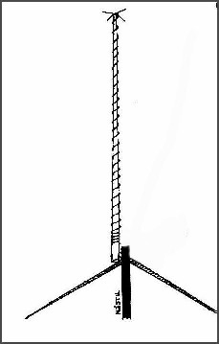 | 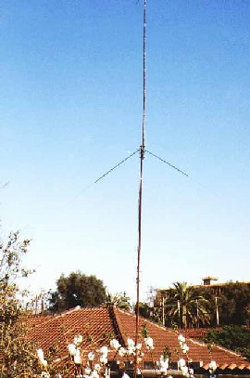
Vertical Helicoidal para todas las bandas bajas HF

- Dos tubos de pvc resistentes, longitud mínima 1,5 mts. ,diámetro aproximado
1 1/2" o inferior.
- 41 mts. de alambre forrado de 1,5 mm.
- 42 mts de alambre forrado delgado (cualquier diámetro, entre 1 y 0,5 mm)
- Conector, abrazaderas, mástil, etc.
ELABORACION
* Arrollar los 41 mts de alambre forrado en el caño principal irradiante cuidando
que las espiras queden configuradas con un espaciado más o menos regular.
Soldar en la cúspide a manera de cruz acostada el sombrero capacitivo, consistente
en dos alambres entrecruzados de 1,5 mm de diámetro y de 35 cm de largo c/u.
* Arrollar los 21 mts. del alambre forrado delgado en cada uno de los radiales.
* Para evitar cambios en las configuraciones de arrollamiento, en ambos casos, fijar
los alambres a los tubos con amarras plásticas o con cintas adhesivas.
Versión Monobanda Banda 40 mts. Banda 20 mts.
Longuitud cable irradiante = 20,8 mts. 10,6 mts.
Longitud cable radiales = 11,0 mts. 5,9 mts.
AJUSTES
Versión Multibanda
En este caso será necesario la utilización de cualquier tipo de caja auxiliar de
sintonización de antena. Para el caso de su uso en la banda de 80 mts y cualquier
otra, seguir las intrucciones para la versión monobanda.
Versión Monobanda
* El largo del cable arrollado en el irradiante deberá corresponder siempre a una
longuitud aproximada de un poco más de 1/2 onda.
*Para ajustar la R.O.E a valores mínimos se deberá acortar o alargar el tramo
superior del cable irradiante (sombrero capacitivo), hasta lograr una lectura
adecuada de estacionarias. Optativamente se puede variar el ángulo de caída de
los radiales para así ajustar la impedancia.
*El largo de cable arrollado en los radiales deberá corresponder a un 7% mayor
que un 1/4 de onda, siéndo esta medida nunca crítica.
COMENTARIOS
Lo Malo :
* Estrechez de factor Q
* Necesidad de agregarle radiales extras si la
se sitúa a menos de 6 metros del suelo.
* Recepción de ruido típico de las antenas verticales. Algunos ultilizan otra antena para recepción
Lo Bueno:
Bajo ángulo de disparo, especial para DX lejanos, (lobulación en
"8 gordo").
Tamaño compacto, lo que conlleva una mínima utilización de espacio.
Ganancia en decibeles casi equivalente a la de una antena ground plane de 1/4 de onda, lo que hace atractivo su utilización en las bandas bajas.

